Príloha č. 1 Opis predmetu zákazky

Predmetom zákazky ,,Nábytok a rôzne vybavenie pre MTZ“ je dodanie a montáž nábytku a rôzneho vybavenia vrátane odskúšania funkčnosti a prevádzkyschopnosti dodaného tovaru, odovzdania návodov na údržbu v slovenskom/českom jazyku, vrátane zabezpečenia záručného servisu a dopravy na miesto určenia a ďalších nákladov, ktoré sa môžu vyskytnúť v súvislosti s plnením predmetu zákazky pre potreby Univerzitnej nemocnice Martin. Nábytok a rôzne vybavenie tvoria kancelárske kreslá, šatňové skrinky, lavice -2 sedačka, lavice – 3 sedačka a lavice 4-sedačka. Požaduje sa dodať nový, nepoužívaný a nerepasovaný tovar.
Nábytok a rôzne vybavenie bude používané denne a je určené pre zdravotnícke zariadenie, teda do prevádzky náročnej na čistotu prostredia a bude ho nutné pravidelne čistiť a dezinfikovať chemickými prípravkami.
Predmet zákazky musí spĺňať nasledujúce minimálne technické parametre:
- požaduje sa dodať nový, nepoužívaný a nerepasovaný tovar.

P.č. | Názov | Rozmery | Počet/ks
1 | Kancelárske kreslo | Výška: 116 - 126 cm  Hĺbka sedu: 51 – 55 cm  Šírka sedu: 49 - 50 cm  Výška operadla chrbta: 73 - 76 cm | 16
2 | Šatňové skrinky | (v x š x h) v mm: cca 1800-1850x600x500 | 6
3 | LAVICE – 2 sedačka | (š x h x v) v mm: cca 1040x650x850 | 4
4 | LAVICE – 3 sedačka | (š x h x v) v mm: cca 1600x650x850 | 2
5 | LAVICE – 4 sedačka | (š x h x v) v mm: cca 2130x650x850 | 5

Podrobné technické parametre predmetu zákazky:

Por. č. 1 – KANCELÁRSKE KRESLO – 16 ks
Rozmery: Výška: 116 - 126 cm, Hĺbka sedu: 51 – 55 cm, Šírka sedu: 49 - 50 cm,
Výška operadla chrbta: 73 - 76 cm,
Materiál: ekokoža
Nosnosť: min.130 kg
Podrúčky: kovové, v hornej časti čalúnené v rovnakom materiáli
Počet koliesok: 5
Farba: čierna
Materiál kríža: povrchová úprava chrómovanie, kolieska univerzálne
Mechanizmus: hojdací s nastavením protiváhy sediaceho s aretáciou základnej polohe
Nastavenie výšky: áno

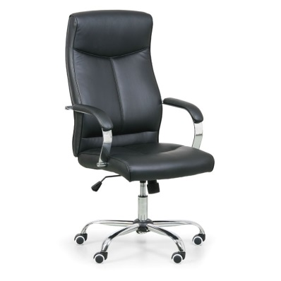
Dizajn: podľa ilustračného obrázku alebo ekvivalentný

Por. č. 2 – ŠATŇOVÉ SKRINKY – 6 ks
Rozmery (v x š x h): cca: 1800-1850 x 600 x 500
Materiál dverí: plechové
Typ základne: sokel
Farba korpusu: sivá
Farba dverí: modrá
Typ dverí: vetracie otvory
Konštrukcia: zváraná
Počet dverí: 2
Zámok: otočný alebo cylindrický
Vybavenie skrinky: odkladacia polica, šatňová tyč, háčiky, ramienka

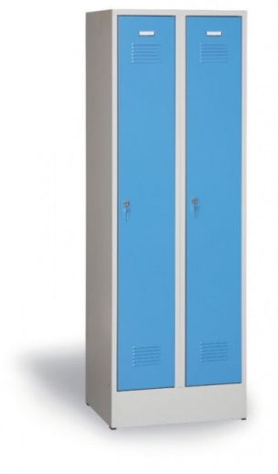
Dizajn: podľa ilustračného obrázku alebo ekvivalentný

Por. č. 3 – LAVICE – 2 sedačka – 4 ks
Celkové rozmery (š x h x v) mm: cca 1040x650x850
Výška od zeme v mm: cca 460 mm
Počet miest: 2
Materiál sedadla a operadla: kvalitný pružný plast
Stolík: nie
Farba podnožia: sivý práškový lak
Farba sedadla: sivá
Podnož: vybavenie plastovou krytkou s rektifikáciou na vyrovnanie nerovnosti podlahy
Min. nosnosť: 100 kg/osoba
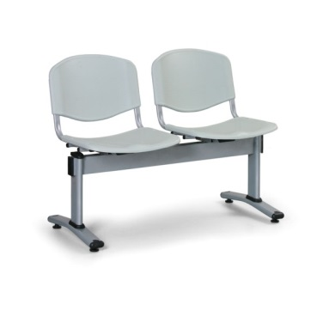
Dizajn: podľa ilustračného obrázku alebo ekvivalentný

Por. č. 4 – LAVICE – 3 sedačka – 2 ks
Celkové rozmery (ŠxHx V) mm: cca 1600x650x850
Výška od zeme v mm: cca 460 mm
Počet miest: 3
Materiál sedadla a operadla: kvalitný pružný plast
Stolík: nie
Farba podnožia: sivý práškový lak
Farba sedadla: sivá
Podnož: vybavenie plastovou krytkou s rektifikáciou na vyrovnanie nerovnosti podlahy
Min. nosnosť: 100 kg/osoba
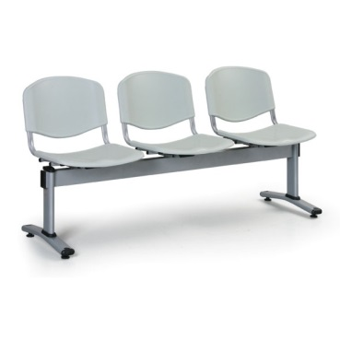

Dizajn: podľa ilustračného obrázku alebo ekvivalentný

Por. č. 5 – LAVICE – 4 sedačka – 5 ks
Celkové rozmery (š x h x v) mm: cca 2130x650x850
Výška od zeme v mm: cca 460 mm
Počet miest: 4
Materiál sedadla a operadla: kvalitný pružný plast
Stolík: nie
Farba podnožia: sivý práškový lak
Farba sedadla: sivá
Podnož: vybavenie plastovou krytkou s rektifikáciou na vyrovnanie nerovnosti podlahy
Min. nosnosť: 100 kg/osoba
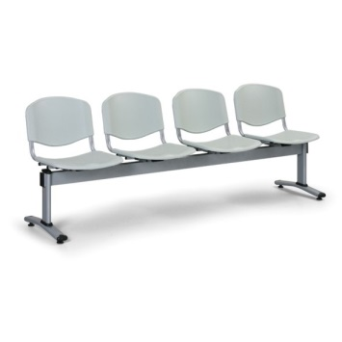
Dizajn: podľa ilustračného obrázku alebo ekvivalentný

Poznámka:
Verejný obstarávateľ požaduje v stĺpci ,,Vlastný návrh na plnenie predmetu zákazky“ uviesť skutočné parametre ponúkaného nábytku resp. rôzneho vybavenia. Pre jednoznačné preukázanie splnenia všetkých technických parametrov jednotlivých položiek predmetu zákazky je možné použiť Prílohu č. 1 súťažných podkladov – Opis predmetu zákazky – Podrobné technické parametre predmetu zákazky – doplnené o konkrétne parametre a názvy ponúkaného predmetu zákazky.

Verejný obstarávateľ si vyhradzuje právo odchýlky jednotlivých rozmerov v rozsahu +-5% bez vplyvu na jednotkovú cenu predmetnej položky rozpočtu.
Hodnotenie splnenia špecifikácie:
Ponuka uchádzača musí spĺňať všetky minimálne požiadavky zadefinované verejným obstarávateľom v Prílohe č. 1 Opis predmetu zákazky.
V prípade, že ponuka nebude spĺňať akúkoľvek z minimálnych požiadaviek stanovených v tomto opise, ponuka nebude zaradená do ďalšieho vyhodnotenia a uchádzač bude vylúčený z vyhodnotenia ponúk tejto zákazky.

